Universidad nacional amazónica de madre de dios

**Carrera profesional:** Ingeniería en sistemas e informática

**Nombre y apellido:** Jin alexander Olmedo Paredes

**Curso: Algoritmos**

**Código: 22221042**

**Docente: Holgado Apaza Luis Alberto**

Guía de laboratorio 5



Actividad 1

Descripción del problema

1. Análisis
   1. Entender el problema

|  |  |  |  |  |
| --- | --- | --- | --- | --- |
| entrada | Proceso | | salida | |
| terminos | numerador | denominador | numerador | denominador |
| 4 | 2+3 | 5+4 | 2 | 5 |
|  | 5+3 | 9+4 | 5 | 9 |
|  | 8+3 | 13+4 | 8 | 13 |
|  | 11+3 | 17+4 | 11 | 17 |
| 3 | 2+3 | 5+4 | 2 | 5 |
|  | 5+3 | 9+4 | 5 | 9 |
|  | 8+3 | 13+4 | 8 | 13 |

* 1. Modelo

|  |  |
| --- | --- |
| Términos=n  Numerador=2  Denominador=5 | Términos=n+1  Numerador=numerador+3  Denominador=denominador+4 |

* 1. Especificación del algoritmo
     1. Diccionario de variables

Variables de entrada

terminos (como entero)

Variables de proceso

Numerador y denominador (como entero)

Variables de salida

Numerador y denominador (como entero)

* + 1. Pre condición

{termino>0}

* + 1. Acción del algoritmo

{Identificar los primeros términos de la sucesión }

* + 1. Post condición

{Numerador y denominador > 0}

1. Diseño
   1. 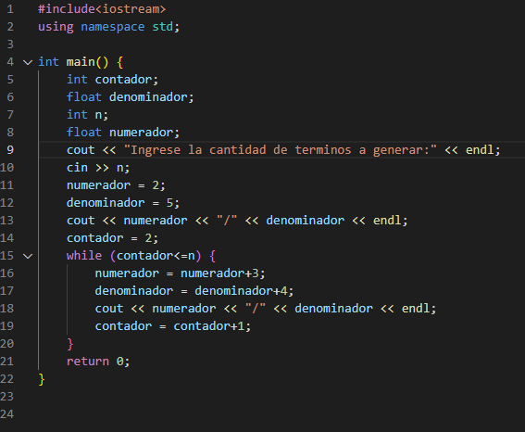Definición de algoritmo en c++

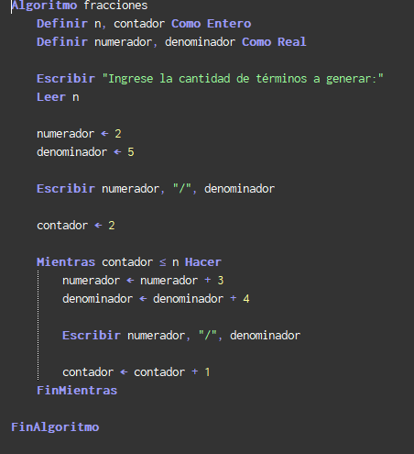Definición del algoritmo en pseint:

Actividad 2)

Descripción del problema

1. Análisis
   1. Entender el problema

|  |  |  |  |  |  |
| --- | --- | --- | --- | --- | --- |
| entrada | | proceso | | salida | |
| Valor inicial | Valor final | suma | cantidad | suma | cantidad |
| 6 | 3 | 0 | 0 | 0 | 0 |
| 15 | 10 | 15 | 1 | 15 | 1 |
| 20 | 120 | 525 | 7 | 525 | 7 |

* 1. Especificación del algoritmo
     1. Diccionario de variables

Variable de entrada (como entero)

Valor inicial, valor final

Variable de proceso

Suma, cantidad (como entero)

Variable de salida

Suma, cantidad (como entero)

* + 1. Pre condición

{Valor inicial>0}, {valor final>0}

* + 1. Acción del algoritmo

Mostrar la suma y la cantidad de números divisibles por 3 y 5 a la vez

* + 1. Post condición

{Suma>=0}, {cantidad>=0}

1. Diseño
   1. Definición del algoritmo en pseint

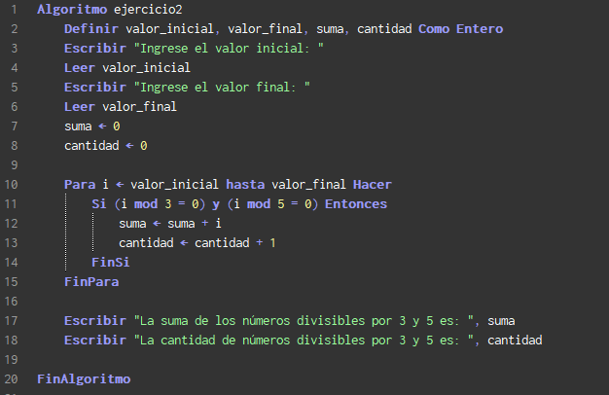

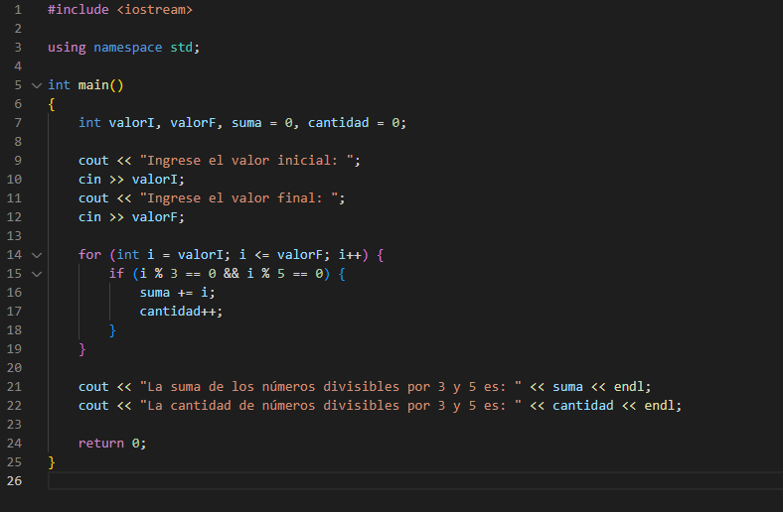Codificación en c++

Actividad 3)

Descripción del problema

1. Análisis
   1. Entender el problema

|  |  |  |  |  |
| --- | --- | --- | --- | --- |
| entrada | | proceso | | salida |
| a | b | mcm | mcd | mcm |
| 4 | 6 | 24 | 2 | 24 |
| 8 | 9 | 72 | 17 | 72 |
| 12 | 24 | 288 | 12 | 288 |

* 1. Especificación del algoritmo
     1. Diccionario de variables

Variable de entrada

A, b (como entero)

Variable de proceso

Mcm, mcd (como entero)

Variable de salida

Mcm (como entero)

* + 1. Pre condición

{a>0} y (b>0}

* + 1. Acción del algoritmo

Calcular el mcm de a y b

* + 1. Post condición

{mcm>0}

1. Diseño
   1. Definición del algoritmo en pseint

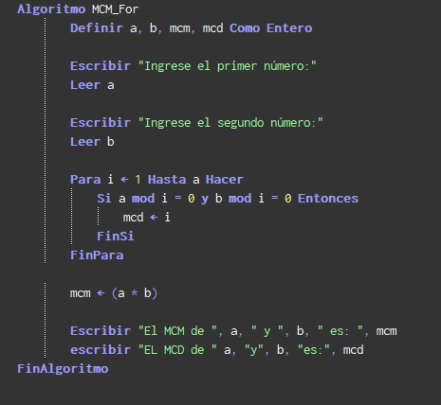

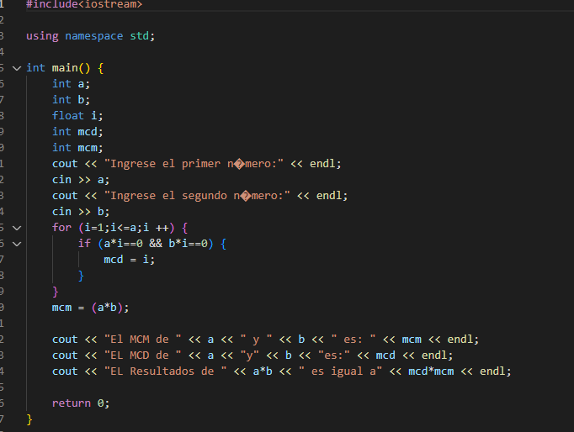Codificación en c++

Actividad 4)

Descripción del problema

1. Análisis
   1. Entender el problema

|  |  |  |  |  |
| --- | --- | --- | --- | --- |
| entrada | proceso | | salida | |
| numero | Suma de cuadrados | Suma de cubos | Suma de cuadrados | Suma de cubos |
| 8 | 204 | 1296 | 204 | 1296 |
| 13 | 819 | 8281 | 819 | 8281 |
| 16 | 1496 | 18496 | 1496 | 18496 |
| 6 | 91 | 441 | 91 | 441 |

* 1. Especificación del algoritmo
     1. Diccionario de variables

variable de entrada

número (como entero)

variable de proceso

Suma de cuadrados y Suma de cubos (como entero)

variable de salida

Suma de cuadrados y Suma de cubos (como entero)

* + 1. Pre condición

{Numero>0}

* + 1. Acción del algoritmo

calcular la suma de cuadrados y la suma de cubos del número introducido

* + 1. Post condición

{Suma de cuadrados==0} y {Suma de cubos==0}

1. Diseño
   1. 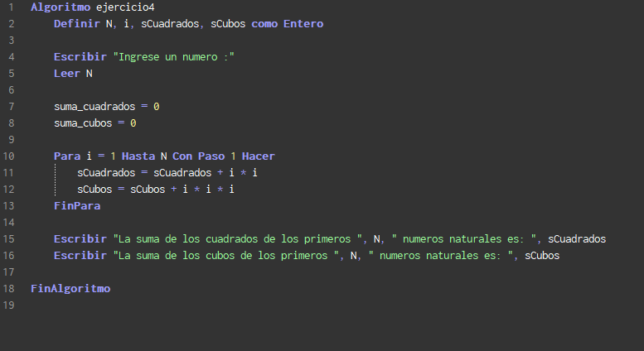codificación del algoritmo en pseint

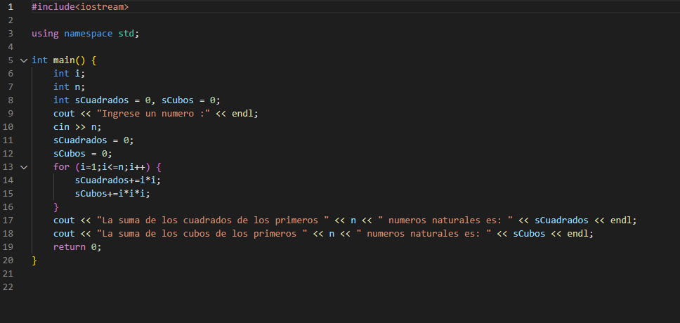codificación en c++

Actividad 5)

Descripción del problema

1. Análisis
   1. Entender el problema

|  |  |  |  |
| --- | --- | --- | --- |
| entrada | | proceso | salida |
| base | exponente | resultado | resultado |
| 5 | 6 | 15625 | 15625 |
| 2 | 3 | 8 | 8 |
| 6 | 4 | 1296 | 1296 |
| 8 | 4 | 4096 | 4096 |

* 1. Especificación del algoritmo
     1. Diccionario de variables

Variable de entrada

Base y exponente (como real)

Variable de proceso

Resultado (como entero)

Variable de salida

Resultado (como entero)

* + 1. Pre condición

{Base>0}

* + 1. Acción del algoritmo

Calcular la enésima potencia de un número dado, teniendo en cuenta que el exponente puede ser negativo

* + 1. Post condición

{resultado>=1}

1. Diseño
   1. 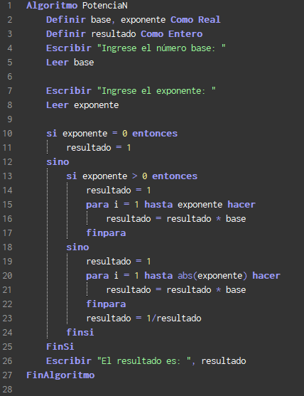codificación del algoritmo en pseint

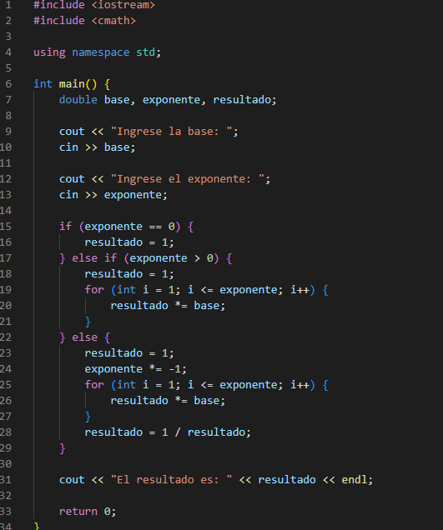Codificación en c++